г.Москва 11.08.2022
Уважаемые партнеры!
Предлагаем Вашему вниманию: Гусеничный экскаватор XGMA XG836FH PRO
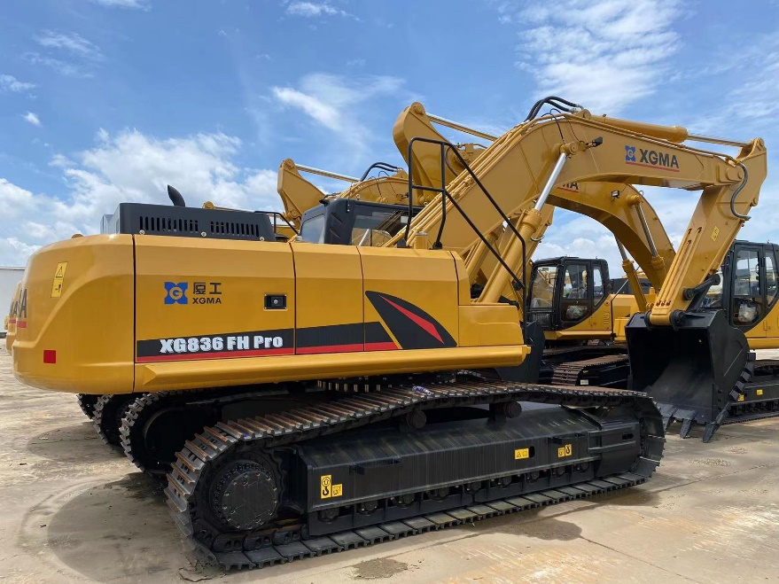
- Производитель строительной техники с 70-летней историей  -Компания XGMA включает в себя 14 заводов;  -Одна из крупнейших производствен. платформ в Китае;  -Соответствие все международным стандартам качества и безопасности, завод сертифицирован по станд. ISO 9001;  -Современное, автоматизированное производство;  -Трехступенчатый контроль качества готовой продукции;  -Оснащение Японскими комплектующими ISUZU и KAWASAKI;  -Высокопрочна сталь стрелы, рукояти и ковша увеличивает срок службы на 30%;  - Улучшенная прочность поворотного круга;  - Повышенная доступность ко всем элементам технического обслуживания;  Почему Техбаза? | Дополнительные характеристики и фотографии данной модели смотрите на www.texbaza-group.ru  ТЕХНИЧЕСКИЕ ХАРАКТЕРИСТИКИ
Масса, кг | 35 000
Габаритная ширина, мм | 3340
Ширина башмака, мм | 600
Модель двигателя | ISUZU 6HK1X
Объем двигателя, см3 | 7790
Мощность двигателя, (2000 об/мин) кв./л.с. | 212/288
Максимальный крутящий момент, Nm/rpm (1500 об/мин) | 1080 (1500 об/мин)
Макс. подача гидронасосов, л/мин | 2х280
Гидравлический насос | Kawasaki
Распределительный клапан | Kawasaki
Поворотный двигатель | Kawasaki
Бортовые рудуктора | KYB
Электронная система управления | Kawasaki
Объем ковша, м3 | 1.6
Стрела, мм | 6470
Рукоять, мм | 2800
Глубина копания, мм | 6980
Макс. высота копания, мм | 9840
Макс.усилие копания (стрела/ковш), kN | 196/231
Рабочий цикл, секунд | 14.1

Цена (за единицу) 14.540.000 руб. с НДС, утилизационный сбор включен |  |  |  | Срок поставки:  10 дней |  | Срок действия предложения:  условия и цены действительны 1 день.
ФИНАНСИРОВАНИЕ  Мы готовы предложить Вам выгодные условия по лизингу от ведущих лизинговых компаний РФ. |  |  |  | ГАРАНТИЯ  На все оборудование распространяются стандартные Гарантийные обязательства: 12 месяцев или 3000 м/ч.
НАШИ КЛЮЧЕВЫЕ ПАТНЕРЫ | ООО  «ДСК» | ООО  «МФС-6» | ПАО  «Газпром» |  | ПАО  «Сбербанк» |  | ООО  «ТСМ» | ООО  «Руслан-1»

C уважением,
Андреевец Дмитрий
Тел. 8 (977) 286-94-17
ads@texbaza.com

